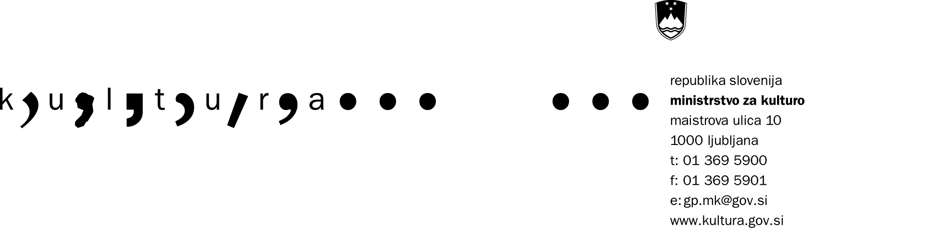

Dan odprtih vrat 2009

Dogodek 1
Kraj | Spodnji Kamenščak
Ustanova | Regionalni pomurski multimedijski in kulturni center (MCP-PC NVO)
Datum | 3.december
Ura | 7.00 – 15.00
Krajši naslov dogodka | Srečanje s knjigami
Opis dogodka | Študentska organizacija Univerze v Ljubljani in Študentska založba sta v letošnjem letu z lepo gesto podarila mladinskim in multimedijskim centrom po Sloveniji svoje knjižne izdaje. Tako bomo predstavili podarjene knjige, lahko jih boste prelistali in brali ob brezplačni postrežbi kave, čaja ali soka ter si knjige za branje doma tudi brezplačno izposodili
Informacije | Mladinski center Prlekije-PC NVO, Spodnji Kamenščak 23, 9240 Ljutomer
Telefon | 02 58 48 033; 031 525 367
e-pošta | mcp@siol.net
Spletni naslov | www.klopotec.net

Dogodek 2
Datum | Spodnji Kamenščak
Ura | 7.00 – 15.00
Krajši naslov dogodka | Mreža multimedijskih centrov Slovenije M3C se predstavlja
Opis dogodka | Vsako polno uro bo stekla projekcija promocijskega filma o Mreži multimedijskih centrov Slovenije, katerih dejavnost bistveno vzpodbuja in omogoča MK.
Informacije | Mladinski center Prlekije-PC NVO, Spodnji Kamenščak 23, 9240 Ljutomer
Telefon | 02 58 48 033; 031 525 367
e-pošta | mcp@siol.net
Spletni naslov | www.klopotec.net

Dogodek 3
Datum | Spodnji Kamenščak
Ura | 17.00
Krajši naslov dogodka | Medkulturni dialog
Opis dogodka | Predstavitev filmskega ciklusa Luksus produkcije delujoče v okviru Društva zaveznikov mehkega pristanka iz Krškega( www.drustvo-dzmp.si ) s skupnim naslovom Medkulturni dialog ter pogovor in srečanje z avtorji
Informacije | Mladinski center Prlekije-PC NVO, Spodnji Kamenščak 23, 9240 Ljutomer
Telefon | 02 58 48 033; 031 525 367
e-pošta | mcp@siol.net
Spletni naslov | www.klopotec.net

